
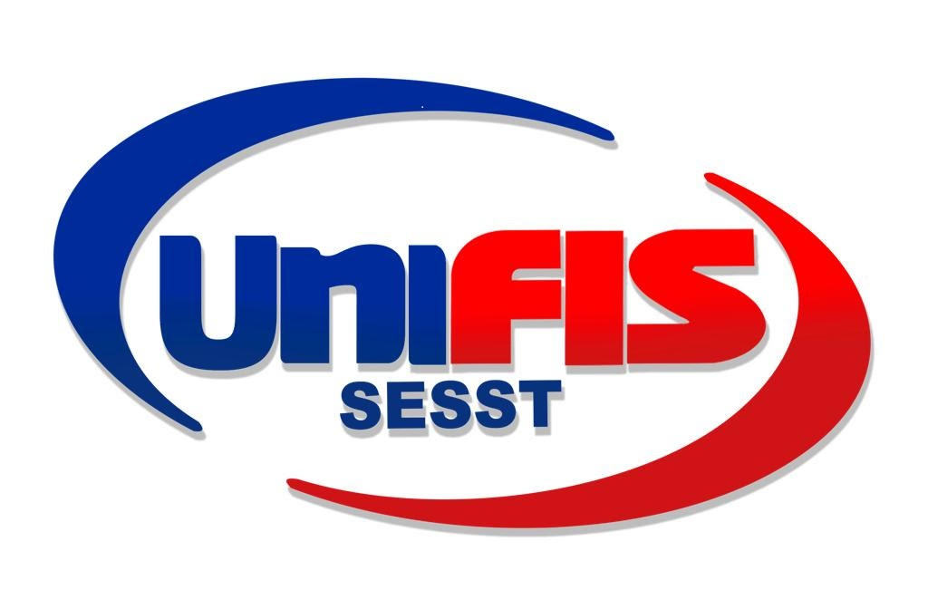

CENTRO UNIVERSITÁRIO FIS-UNIFIS
NÚCLEO DE PESQUISA E EXTENSÃO- NUPEX

CARTA DE ACEITE PARA ORIENTAÇÃO DE TRABALHO DE CONCLUSÃO DE CURSO

Aluno (a):

Curso: Matrícula: Semestre: Professor(a) Orientador(a)

Titulação do(a) professor(a):

Título do Trabalho:

Declaro pelo presente instrumento que aceito ser orientador (a) do (a) aluno (a) retromencionado, a fim de que o discente possa elaborar o Trabalho de Conclusão de Curso (TCC) a ser entregue de acordo com as normas da IES e nos prazos do cronograma de atividades do Curso de Bacharelado em ___ ________________________do Centro Universitário FIS-UNIFIS.

Serra Talhada – PE, em / / .

Professor(a) Orientador(a) Acadêmico(a) Orientando(a)

Credenciada conforme Portaria MEC nº 1.931, de dezembro de 2006, publicada no DOU de 08 de dezembro de 2006 Rua João Luiz de Melo, 2110. Bairro Tancredo Neves. Cep. 56909-205. Serra Talhada/PE/Brasil
CNPJ/MF Nº 06.090.271/0001-61 – Fone/Fax. (87) 3831-1472. E-mail: sesst@fis.edu.br

